МАЙСКАЯ ЛЮБОВЬ С АКЦЕНТОМ…..
8ми-дневный СБОРНЫЙ ЭКОНОМ ТУР

Гарантированные даты заезда: 28.04-05.05, 29.04-06.05 и 03.05 - 10.05
Тбилиси – Мцхета – Сигнахи – Боржоми – Бакуриани - Тбилиси

1 день: Прибытие в город света - красавец Тбилиси, трансфер и размещение в отеле.
Свободное время.
Ночь в отеле.
2 день: Завтрак в отеле.
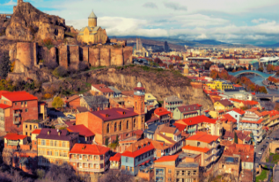
Сегодня, мы проведем насыщенный день с 2мя экскурсиями:
Сити-тур по чарующему городу:
Кафедральный собор Самеба («Святая Троица» символ грузинского возрождения, единства и бессмертия). Он возвышается в центре Тбилиси на вершине горы св. Ильи.
Церковь Метехи (V в.) – красивый и гордый символ Тбилиси.
Крепость «Нарикала», во дворе которой находиться прекрасный храм. У стен крепости восстановлены башенки с которых у Вас будет возможность сделать памятные фотографии. С крепостной стены открываются изумительные виды.
Посещение современного архитектурного шедевра – Моста Мира и парка Рике.
На левом берегу моста находится храм Сиони (знаменит своими чудотворными иконами), который мы также посетим.
Выезд во Мцхета.
Каждый из нас со школьных лет помнит строки…

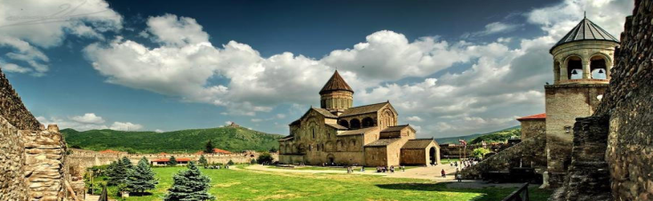

«…Там, где, сливаясь, шумят,
Обнявшись, будто две сестры,
Струи Арагви и Куры,
Был монастырь…»
Таким увидел Лермонтов Мцхета, таким его увидите и Вы.
Факультативно: Здесь мы посетим домашний винный погреб, где проведем дегустацию грузинских вин и чачи. Дегустация проводится из глиняных пиал. Вино домашнего изготовления 2-х сортов - красное, белое, и чача. Дегустатор сам историк и винодел, и в течение дегустации он поведает Вам всю историю виноградной культуры и производства вина в Грузии. Обед здесь же с уроками грузинской национальной кухни (дополнительная плата на месте 25 долл 1 чел)
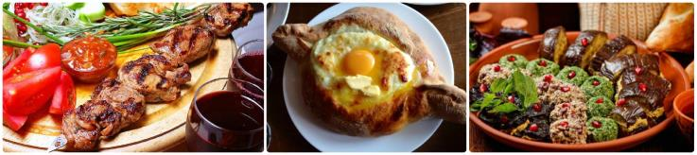
«Мцхета» – древнейший, город, первая столица Грузии, душа этой удивительной страны. Здесь у Вас будет возможность ознакомиться с:
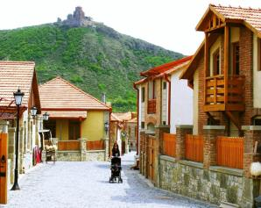
Кафедральным собором «Светицховели» (XI в). Он же, собор 12-ти апостолов. В основании его покоится Хитон Господень. Благодаря этой святыне Мцхета называют «вторым Иерусалимом».
Поднимемся в монастырь Джвари (V в), откуда открывается прекрасная панорама древней столицы (в Иерусалиме есть церковь с таким же названием). По легенде, этот храм был воздвигнут над источавшим благовонное масло (миро) пнём того кедра, под которым молилась просветительница Грузии Святая Нино.
Возвращение в Тбилиси. Свободное время.
Ночь в отеле.

3 день: Завтрак в отеле.
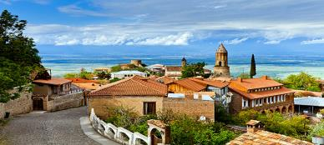
Сегодня Вы узнаете все о родине грузинского виноделия и гостеприимства. На востоке Грузии уютно расположилась Кахетия.
Мы остановимся в Сигнахи - городе любви. Этот город прекрасно соединил в себе элементы южно-итальянского и грузинского архитектурных тонкостей.
А также Вы увидите крепость Сигнахи, входящую в список самых известных и крупных крепостей Грузии.
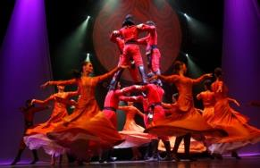
Посетим монастырский и епископальный комплекс Святого Георгия - женский монастырь «Бодбе». Тут расположена Базилика Святой Нино, а спустившись в ее чудотворным источникам, можете загадать желание, которое обязательно сбудется (пешая ходьба 30 мин).
Факультативно: Посещение винного погреба в Сигнахи, дегустация различных сортов вина и грузинской водки - чача. (факультативно, 10 долл 1 чел. )
Возвращение в Тбилиси. Трансфер на ужин в один из традиционных ресторанов Тбилиси, где Вас ждет национальный вкуснейший ужин, шоу программа и знаменитое грузинское вино.
Ночь в отеле.

4 день: Завтрак в отеле. Свободный день.
Можно рассмотреть такие факультативные экскурсии, как:
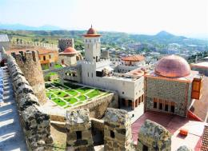
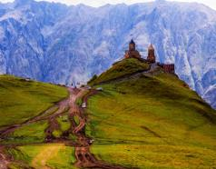
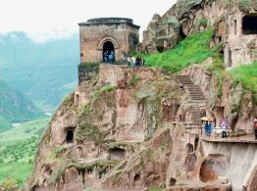

1. Гори и Уплисцихе
2. Ананури, Гудаури, Казбеги
3. Вардзиа – Ахалцихе – Рабат
Ночь в отеле.
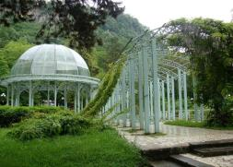
5 день: Завтрак в отеле. Экскурсия в Боржоми и Бакуриани.
Боржоми – регион невероятной красоты и лечебной силы.
Здесь мы посетим известный парк «Харагаули», где Вы сможете попробовать одну из самых известных минеральных вод в мире непосредственно из родника.
Далее отправимся в Бакуриани. Кристально чистый воздух, невероятной красоты горы - все, что нужно для отличного и здорового отдыха.
Возвращение в Тбилиси. Ночь в отеле.

6 день: Завтрак в отеле. Факультативно: Винный тур в Кахетию:

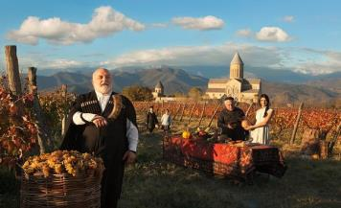
Сегодня мы держим курс на восток Грузии.
Через Гомборский перевал мы поедем к Новой Шуамта, насладимся этими красотами кахетинской долины и сделаем множество памятных фото.
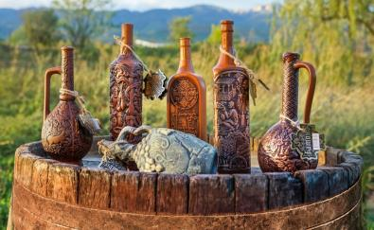
Прибытие в Телави - административный центр Кахетии, куда так и не дозвонился знаменитый Мимино. Здесь увидим: Алаверди - монастырь святого Георгия, основан в 11 веке. Высота собора около 50 м, что является одной из высочайших церковных построек Грузии.
Посещение дворца князя Александра Чавчавадзе в Цинандали, в этом дворце увидим уникальный парк, винный завод, в погребах которого хранятся вина, древнейшие из которых были произведены еще в 1814 году.
Здесь же проведем дегустацию лучших вин (5ти лучших кахетинских сортов вин).
Увидим дерево, возраст которого превышает 900 лет в так же исторические объекты Телави.
Чтобы проникнуться и понять, что такое сочетание грузинских винодельческих традиций с западными стандартами качества, мы посетим винный дом «Шухманн Вайнс» и продегустируем 2 сорта вина. Возвращение в Тбилиси. Ночь в Тбилиси.
7 день: Завтрак в отеле. Факультативно:
Экскурсия в Кутаиси +пещеры Прометей и Сатаплия (катание на лодках).
Выезд на экскурсию в Кутаиси: Посетим Монастырь Баграти - Успения Богородицы. Один из самых больших храмов в Грузии и один из важнейших по своей исторической роли.
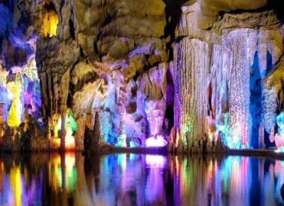
Монастырь Моцамета, славится древним поверием - монастырь исполнения желаний, далее монастырь и академию Гелати основанную великим грузинским царем Давидом IV – строителем. Этот средневековый монастырь является наследием ЮНЕСКО с 1994 года. Храм является культурным и религиозным центром Грузии.
Далее посетим уникальную природную пещеру «Прометея» в городе Цхалтубо, недалеко от Кутаиси.
Здесь же по подводной реке можно покататься на лодках – очень увлекательное занятие.
Изюминкой экскурсии этого дня станет заповедник «Сатаплия». Следы динозавров, карстовые пещеры, калхидские леса с реликтовыми деревьями и невероятная панорама в сочетании с современной инфраструктурой произведет на Вас неизгладимое впечатление.
Возвращение в Тбилиси. Ночь в отеле.
8 день: Завтрак в отеле. Трансфер в аэропорт Тбилиси. Завершение обслуживания.
Счастливое возвращение на Родину.

*туры защищены авторским правом!

В стоимость тура входит:
- Встреча и проводы в аэропорт под все авиа перелеты в даты тура
- Весь трансфер в период тура
- Проживание в выбранном Вами отеле на базе завтраков
- Стоимость указанных в туре экскурсий (Тбилиси, Мцхета, Сигнахи, Боржоми, Бакуриани)
- Обслуживание гида
- Входные билеты
- Подъемники на Нарикала
- Ужин в ресторане национальной кухни
- Отличное настроение =)

!!! Так как тур сборный, компания несёт за собой право менять местами экскурсионные дни. При этом содержание программы остается неизменным.
!!! Возможно ужин будет заменен обедом с дегустацией вина/ чачи, без доплат.
!!! При желании всей группы, можно заменить экскурсию в Боржоми и Бакуриани, на экскурсию Гори и Уплисцихе, доплата на месте только за входные билеты.

МЫ ЖДЁМ ВАС В ГРУЗИИ

